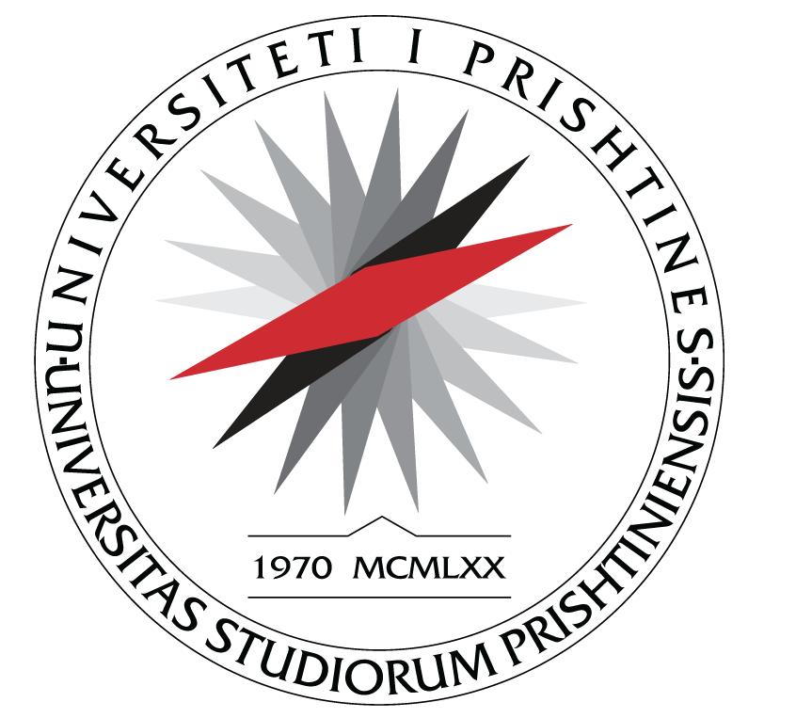
UNIVERSITETI I PRISHTINËS
FAKULTETI I SHKENCAVE
MATEMATIKE - NATYRORE
Departamenti i Kimisë P R I SH T I N Ë

L A J M Ë R I M

Me këtë lajmërim ju njoftojmë të gjithë të interesuarit se disertacioni i punimit të Doktoratës së kandidati, Arbër Musliu në Departamentin e Kimisë do të shqyrtohet në diskutim publik data 29.05.2026 deri më datën 09.07.2026, për një periudhë prej 30 ditë pune.
Titulli i punimit është:

"Bashkëveprimet ndërmolekulare në përzierjet kuaternare, ternare dhe binare të 1-propanolit, piridinës, benzenit dhe nitrobenzenit në temperatura të ndryshme dhe në presion atmosferik"
dhe në gjuhën angleze :
"Intermolecular Interactions in Quaternary, Ternary, and Binary Mixtures of 1-Propanol, Pyridine, Benzene, and Nitrobenzene at Different Temperatures and Atmospheric Pressure"

Lajmërimit i bashkangjiten këto dy dokumente të rëndësishme për punimin e temës:

- Kërkesa për formim të komisionit, për vlerësim dorëshkrimi
- Pëlqimi i mentorëve për punën e kandidatit
- F6 - paraqitja e punimit të doktoratës
- Rezymeja- e punimit te Doktoratës
- Punimet shkencore të publikuara në revista ndërkombëtare, nga lëmi i ngushtë përkatës
- Certifikatat për pjesëmarrje në konferenca

Zyra për studime Master dhe Doktoratë

________________
Shpresa Canolli

